# Borrar lista

Para borrar una lista se puede realizar desde la página en la cual se visualizan todas las listas del grupo al cual pertenece el usuario o desde la propia página de la lista. Si se desea optar por borrar desde la lista de listas abiertas basta con realizar una pulsación larga sobre la lista que se desea borrar o pulsar el botón de opciones a la derecha de la lista. En ambos casos saldrá una ventana popup que contendrá la opción borrar lista. Ver Fig BL-1.

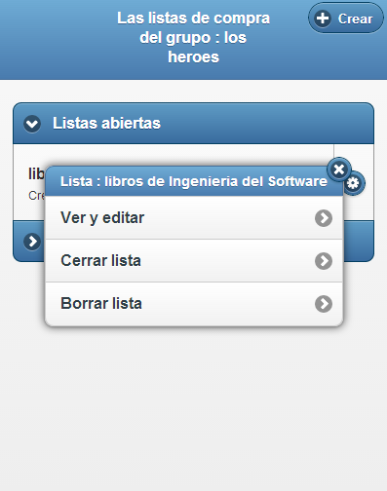

Fig BL-1

Una vez pulsada la opción “Borrar lista”, aparecerá una nueva ventana popup para confirmar que se desea borrar la lista. Ver Fig BL-2.

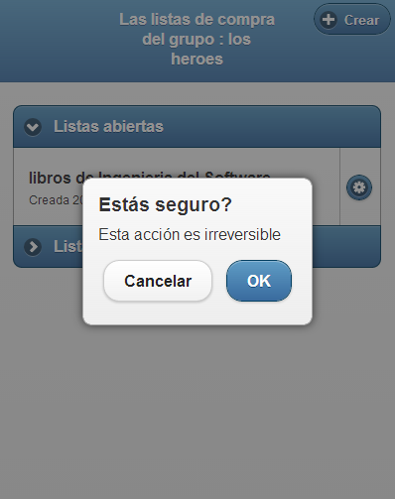

Fig BL-2

Por último, confirmamos la acción pulsando el botón “OK”. Se refresca la página y la lista que acabamos de borrar ya no aparece en el listado. Ver Fig BL-3.

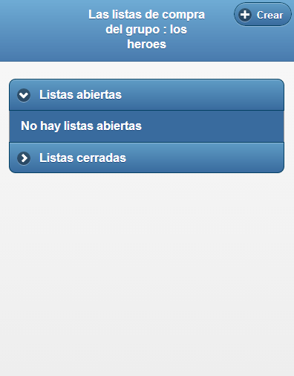

Fig BL-3

Si, por el contrario, se quiere borrar la lista desde el listado de los ítems de dicha lista, el procedimiento es muy similar. Para empezar, se debe acceder al listado de los ítems de la lista que se quiere borrar y se debe pulsar el botón “Opciones”. Aparecerá una ventana popup que contendrá la opción borrar lista. Ver Fig BL-4.

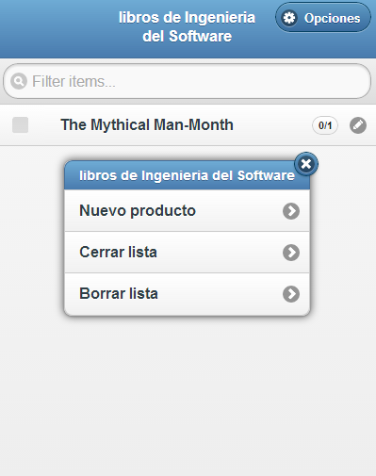

Fig BL-4

Una vez pulsada la opción “Borrar lista”, aparecerá una nueva ventana popup para confirmar que se desea borrar la lista. Ver Fig BL-5.

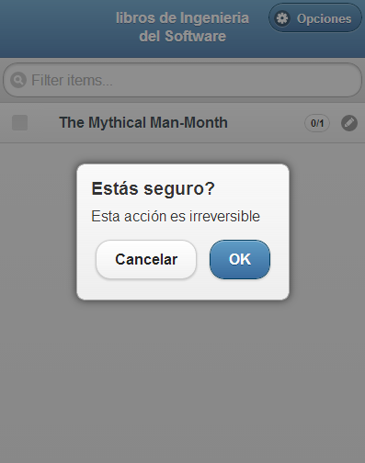

Fig BL-5

Por último, confirmamos la acción pulsando el botón “OK”. Se refresca la página y la lista que acabamos de borrar ya no aparece en el listado. El resultado es el mismo que el de la figura Fig BL-3.